市政府办公厅关于印发新街口地铁站
地下空间突发事件应急预案的通知
宁政办发〔2025〕48号

各区人民政府，江北新区管委会，市府各委办局，市各直属单位：
经市政府同意，现将《新街口地铁站地下空间突发事件应急预案》印发给你们，请认真遵照执行。

南京市人民政府办公厅
2025年12月11日

新街口地铁站地下空间突发事件应急预案

1 总则
1.1 编制目的
为有效应对新街口地铁站地下空间突发事件，建立健全新街口地铁站地下空间应急管理机制，提升快速应对和科学处置能力，及时、有序开展应急救援工作，最大限度保护人民群众生命财产安全，维护社会秩序稳定，减少突发事件带来的经济损失和社会影响，制定本预案。
1.2 编制依据
依据《中华人民共和国突发事件应对法》《中华人民共和国安全生产法》《中华人民共和国消防法》《生产安全事故报告和调查处理条例》《生产安全事故应急条例》《生产安全事故应急预案管理办法》《交通运输突发事件应急管理规定》《突发事件应急预案管理办法》《城市轨道交通运营突发事件应急演练管理办法》《江苏省安全生产条例》《江苏省气象灾害防御条例》《江苏省突发事件预警信息发布管理办法》《南京市轨道交通条例》《南京市城市地下空间开发利用管理办法》《南京市突发事件预警信息发布管理办法》《交通运输综合应急预案》《江苏省突发事件总体应急预案》《江苏省处置城市轨道交通运营突发事件应急预案》《江苏省防汛抗旱应急预案》《江苏省气象灾害应急预案》《南京市突发事件总体应急预案》《南京市城市轨道交通运营突发事件应急预案》《南京市城市公共交通突发事件应急预案》《南京市防台风应急预案》《南京市主城区防汛应急预案》《南京市人员密集场所灾害应急预案（试行）》等法律、法规、规章和文件，结合新街口地铁站地下空间的实际，制定本预案。
1.3 适用范围
本预案与《南京市突发事件总体应急预案》相衔接，适用于南京市新街口地铁站地下空间范围内发生的突发事件预警和应急处置工作，涉及玄武、秦淮、鼓楼三个行政区。
本预案所称突发事件，是指在新街口地铁站地下空间内突然发生的，造成人员伤亡、财产损失、站内运营中断等，需要采取应急处置措施予以应对的自然灾害、事故灾难、公共卫生事件和社会安全事件。本预案重点应对大客流人员疏散、拥挤踩踏等事件，火灾、公共卫生、社会安全等类型突发事件按市政府相关专项预案执行，或根据事件性质转入相应专项预案执行。
本预案所称新街口地铁站地下空间是指南京市新街口地铁站及其附属设施所在的地下区域，主要包括：
（1）站厅层：闸机内付费区、闸机外非付费区；
（2）站台层：1号线新街口站与2号线新街口站各站台候车区域；
（3）地铁权属连接通道：换乘通道、站厅与站台连接通道、不同出入口之间的走廊、与周边建筑接口的防火门内侧预埋区域；
（4）附属设施：地铁权属范围内地下商业等。
不包括地铁轨行区、地铁权属出入口范围外的商业经营区、与地铁连通但由物业管理的设备用房、写字楼地下室等（新街口地铁站地下空间范围详见附件9.4）。
1.4 风险分析
新街口地铁站是南京地铁1、2号线的换乘站，位于汉中路、中山东路、中山南路、中山路交汇处，也是玄武、秦淮、鼓楼三区所辖交汇处，建筑面积达7.6万平方米。新街口地铁站共22个出入口，目前已开通20个出入口（19号出入口和23号出入口已封闭），其中6号出入口位于鼓楼区，7号出入口位于玄武区，其他出入口及通道均位于秦淮区，与周边商圈的德基广场、中央商场、新百、金鹰、大洋、东方福来德等多家商业综合体连通，形成“站城一体化”布局。
经测算，新街口地铁站日均进出站客流达18万人次，单日最高客流达53.5万人次，具有人员流动密度高、环境构成复杂等特点，易发生涉及公共安全、运营安全等方面的突发事件。基于新街口地铁站地下空间的突发事件历史数据，其面临的主要风险包括：
（1）大客流风险。新街口地铁站作为1号线与2号线交汇的换乘枢纽站，叠加大型商业圈和区域重要交通枢纽功能，在节假日、通勤高峰、大型活动或运行线路突发停运等情形下易出现站厅、出入口、换乘通道及商业衔接区域人员聚集，形成乘客滞留，若未及时疏导，可能引发秩序混乱、运行受阻等问题，在极端情况下，可能因现场失控、恐慌等诱因引发拥挤踩踏，造成人员伤亡。此外，当1号线或2号线其他站点突发停运时，大量受影响的乘客可能选择在新街口站换乘，或因线路中断而滞留于该站，导致站内客流急剧增加，引发站厅、站台、换乘通道的严重拥堵，增加人群踩踏和群体性事件风险。
（2）车站火灾风险。地下空间具有相对封闭特性，且存在人行通道交错、商业店铺集中、连通地上商业体等复杂布局，与地上空间交通及连接方式受限，在运营过程中，因施工作业、设备设施老化故障或人员违规操作等可能引发火灾，同时高温烟气扩散会显著增加人员疏散难度。
（3）地下空间内涝风险。本市汛期容易出现暴雨灾害天气，地铁站地下空间由于特殊的工程位置和结构形式存在积水内涝风险，当排水系统负荷超限或设备故障时，可能导致站厅层、站台层、连接通道等区域淹水倒灌。
（4）结构病害风险。新街口地铁站1号线车站主体工程于2003年竣工，2号线车站主体工程于2009年竣工，部分区域因地下结构建成年代较早、长期荷载作用及维护保养不到位，可能出现开裂、腐蚀、不均匀沉降等潜在病害，影响结构安全与正常运营。
（5）反恐治安风险。新街口地铁站地下空间因日均客流量大、社会环境较为开放等特点，面临复杂的公共安全形势，存在群体性滋事、个人极端行为、暴力袭击等破坏公共秩序的安全风险。
（6）公共卫生风险。新街口地铁站地下空间人员密集、流动性大，在运营过程中，可能因呼吸道传染病、肠道传染病或其他不明原因群体性疾病的发生与蔓延，对公众健康造成威胁，并可能引发恐慌情绪，影响地铁的正常运营秩序和社会稳定。
1.5 突发事件分类分级
1.5.1 突发事件分类
结合风险分析结果，本预案中新街口地铁站地下空间突发事件包含以下情形：
（1）自然灾害：因暴雨洪涝、地震灾害、地质灾害等引起新街口地铁站地下空间淹没、积水、地裂、坍塌等情况。
（2）事故灾难事件：包括列车运营事故、火灾爆炸、站台门夹人夹物、大面积停电、特种设备突发事件等。
（3）社会安全事件：包括群体性事件、拥挤踩踏、恐怖袭击事件、突发大客流等影响社会安全的事件。
（4）公共卫生事件：包括传染病疫情、群体性不明原因疾病以及其他严重影响公众健康和生命安全的事件。
1.5.2 突发事件分级
按照突发事件性质、严重程度、可控性和影响范围等因素，依次分为：特别重大突发事件、重大突发事件、较大突发事件和一般突发事件。
有下列情形之一的，为特别重大突发事件：
（1）造成30人以上死亡，或者100人以上重伤，或者1亿元以上直接经济损失；
（2）需要疏散的实时人群密度达到每平方米6—7人；
（3）其他可能造成特别重大危害或社会影响的。
有下列情形之一的，为重大突发事件：
（1）造成10人以上30人以下死亡，或者50人以上100人以下重伤，或者5000万元以上1亿元以下直接经济损失；
（2）导致地铁交通线路连续中断行车24小时以上；
（3）需要疏散的实时人群密度达到每平方米4—5人；
（4）其他可能造成重大危害或社会影响的。
有下列情形之一的，为较大突发事件：
（1）造成3人以上10人以下死亡，或者10人以上50人以下重伤，或者1000万元以上5000万元以下直接经济损失；
（2）导致地铁交通线路连续中断行车6小时以上，24小时以下；
（3）需要疏散的实时人群密度达到每平方米2—3人；
（4）其他可能造成较大危害或社会影响的。
有下列情形之一的，为一般突发事件：
（1）造成3人以下死亡，或者10人以下重伤，或者1000万元以下直接经济损失；
（2）导致地铁交通线路连续中断行车2小时以上，6小时以下；
（3）需要疏散的实时人群密度达到每平方米1人；
（4）其他可能造成一般危害或社会影响的。
本预案中所称“以上”包括本数，“以下”不包括本数。
1.6 工作原则
（1）以人为本，预防为主。坚持以人民为中心，把保障公众健康和生命财产安全作为首要任务，最大程度地减少突发事件造成的人员伤亡和危害。坚持底线思维，加强风险防范和应急准备，全面做好风险评估、物资准备、队伍建设、应急演练等工作。
（2）统筹领导，分级负责。新街口地铁站地下空间突发事件应急工作以属地管理为主，在新街口地铁站地下空间突发事件应急指挥部的统筹领导下，实施综合协调、分类管理、分级负责、条块结合为主的应急管理机制，玄武区、秦淮区、鼓楼区政府按照预案划定的应急管理区域，分别负责各自区域内突发事件的应急处置工作，当突发事件涉及多个责任区时，由牵头区政府负责统筹指挥协调，其他相关区政府配合调度资源、协同处置。
（3）资源整合，强化联动。在新街口地铁站地下空间突发事件应急指挥部的领导下，整合现有政府单位、地铁运营单位、周边生产经营单位等应急处置资源，加强救援装备共享、跨部门通信链路互通，完善应急联动协调机制。
1.7 预案体系
新街口地铁站地下空间突发事件应急预案体系由市级应急预案（本预案）、区级（玄武、秦淮、鼓楼）应急预案和相关单位应急预案组成。
1.7.1 市级应急预案
本预案是南京市政府专项预案，与国家、省和市相关预案衔接，是全市应对新街口地铁站地下空间突发事件的总体预案，是新街口地铁站地下空间突发事件应急指挥部应对突发事件的指导性文件，主要用于组织开展较大及以上突发事件应急处置工作，指导事发地所在区政府、市行业主管部门应对一般突发事件的应急处置工作。
1.7.2 区级应急预案
玄武区、秦淮区、鼓楼区政府应参照本预案，结合新街口地铁站地下空间跨区域特性及属地行政职能，建立本辖区新街口地铁站地下空间突发事件应急预案，或在现有应急预案中体现新街口地铁站地下空间突发事件应急处置工作，主要用于组织开展一般等级以上突发事件应急处置工作。
1.7.3 相关单位应急预案
应急指挥部其他成员单位及周边相关生产经营单位等根据本预案及区政府要求，制定相应部门专项应急预案或现场处置方案，根据需要为新街口地铁站地下空间突发事件的应急处置提供队伍、物资、运力等保障。
2 组织体系
2.1 应急领导机构
新街口地铁站地下空间突发事件应急指挥部（以下简称“应急指挥部”），负责统筹领导、指挥、协调本市新街口地铁站地下空间突发事件应对工作。
2.1.1 应急指挥部组成
总指挥：由市长或分管交通副市长担任（启动一级、二级响应时，由市长担任总指挥，分管交通副市长担任常务副总指挥；启动三级、四级响应时，分管交通副市长担任总指挥）。
副总指挥：由市政府分管副秘书长，以及市公安局、市城乡建设委员会、市交通运输局、市卫生健康委员会、市应急管理局、市消防救援支队、南京地铁集团主要领导担任。
主要成员：市委宣传部、市委网络安全和信息化委员会办公室、市委台湾工作办公室、市发展和改革委员会、市工业和信息化局、市公安局、市民政局、市财政局、市规划和自然资源局、市生态环境局、市城乡建设委员会、市交通运输局、市水务局、市城市管理局、市商务局、市卫生健康委员会、市应急管理局、市政府外事办公室、市国有资产监督管理委员会、市市场监督管理局、市国防动员办公室、市气象局、市消防救援支队、南京通信行业管理办公室、玄武区政府、秦淮区政府、鼓楼区政府、南京地铁集团、南京城建集团、南京供电公司等，成员单位可根据突发事件处置需要进行调整。
2.1.2 应急指挥部职责
（1）贯彻落实上级有关应急工作决策部署，按规定向上级单位报告新街口地铁站地下空间突发事件和救援情况，根据处置需求及时请示上级应急机构调配增援力量。
（2）决定启动和终止应急响应行动，领导、组织、协调新街口地铁站地下空间突发事件应急管理和应急救援工作，指导现场指挥部及各应急工作小组开展救援工作。
（3）指导事发地所在区政府及市有关部门做好新街口地铁站地下空间突发事件应对处置工作。
（4）组织信息发布和舆论引导。
2.1.3 主要成员单位职责
（1）市委宣传部：负责组织协调突发事件新闻发布工作，必要时组织召开新闻发布会，正确引导社会舆论，及时回应社会关切。
（2）市委网络安全和信息化委员会办公室：加强网情监测，指导相关单位做好舆情处置和引导。
（3）市委台湾工作办公室、市政府外事办公室：协助做好对入境游客的救护联系工作，按职责分工协调处理事件中涉外涉台事宜。
（4）市发展和改革委员会、市工业和信息化局、市财政局、市商务局：负责应急救援物资等相关事项的协调保障工作。
（5）市公安局：负责组织开展现场治安、警戒及周边道路交通管制，保障救援运输畅通；协助现场指挥部做好人员疏散引导、危险区域封锁等工作；处置群体性治安事件，组织群众安全转移与安置；承担突发事件现场秩序维护、交通组织工作；参与突发事件应急处置和事故调查工作，查处涉及突发事件的刑事案件。
（6）市民政局：负责组织协调受灾人员的临时生活救助，配合做好伤亡人员的善后处理工作。
（7）市规划和自然资源局：指导相关单位做好新街口地铁站周边地质灾害风险监测；参与因地质灾害、地面沉降等引发的新街口地铁站地下空间突发事件应急处置。
（8）市生态环境局：负责新街口地铁站地下空间突发事件现场以及周边地区环境应急监测工作，为事件应急决策提供环境应急监测数据；牵头指导突发事件现场污染控制与清理工作。
（9）市城乡建设委员会：协助开展突发事件应急处置和涉及轨道交通建设期间工程质量的事故调查工作。
（10）市交通运输局：负责应急处置所需的交通运输保障；组织公交接驳停靠点、停靠区域的秩序维护，协助公安部门实施临时交通管制；优化相关区域内公交车辆线路，根据需求启动地面公交接驳分流，保障人员疏散车辆和应急处置队伍、物资、设备运输；参与突发事件应急处置和事故调查。
（11）市水务局：协调应急区域供水、排水的巡查抢修工作；协调事故现场相关区域水务设施的抢修及处置；参与地下空间防汛防台风等突发事件的调查处理工作。
（12）市城市管理局：负责应急处置时新街口周边市容环境秩序治理工作。
（13）市卫生健康委员会：负责调配医务人员、医疗器材、急救药品，组织现场抢救及伤员转运、分流救治；配合开展新街口地铁站地下空间公共卫生类突发事件应急处置，组织公共卫生类突发事件的调查处置；统计医疗救治相关信息。
（14）市应急管理局：协调专业应急救援队伍参与应急救援；配合开展突发事件现场人员搜救、险情处置、基础设施抢修等工作，协助现场指挥部做好突发事件应急处置工作；组织突发事件中安全生产事故的调查处理。
（15）市国有资产监督管理委员会：督促相关市属国有企业做好突发事件应对工作，配合做好突发事件灾后恢复重建与评估等工作。
（16）市市场监督管理局：负责组织、协调新街口地铁站地下空间特种设备突发事件应急处置；组织、参与新街口地铁站地下空间特种设备事故的调查处理。
（17）市国防动员办公室：督促新街口地铁站地下空间范围内市属自建人防工程管理单位开展防汛工作，指导各区自建人防工程防汛工作。
（18）市气象局：负责提供气象灾害监测、预报、预警及风险评估等信息，及时向应急指挥部提供预报、预警信息服务；调查、分析和评估突发事件中的气象灾情。
（19）市消防救援支队：负责组织指导各级消防救援队伍建设、应急救援装备及物资储备；组织、指挥各级消防救援队伍参与抢险救援工作，协助现场指挥部做好人员疏散引导和营救工作；组织新街口地铁站地下空间火灾现场扑救；参与新街口地铁站地下空间火灾事故的调查处理。
（20）南京通信行业管理办公室：统筹全市应急通信保障资源调配，组织协调电信、移动、联通、铁塔公司为突发事件应急救援提供公众通信网络保障。
（21）玄武区政府：组织本辖区内新街口地铁站地下空间一般突发事件的指挥协调工作，负责牵头组织7号出入口的地铁权属连接通道及邻近区域的突发事件应急处置工作，协同参与站厅层、站台层等核心公共区域突发事件应急处置（具体应急管理区域边界详见附件9.4），协调各方力量做好救援抢险、人员疏散、交通管制、善后处理等工作；配合应急指挥部做好较大及以上突发事件的现场处置，在应急指挥部的统一指挥下，具体组织实施人员疏散安置、辖区应急资源统筹调度等工作；负责本辖区与新街口地铁站地下空间连通或邻近高层楼宇的安全生产和消防安全监管，协调周边相关生产经营单位参与应急救援；统筹协调本辖区内突发事件的信息报送、跨部门联动及后续处置工作。
（22）秦淮区政府：组织本辖区内新街口地铁站地下空间一般突发事件的指挥协调工作，负责牵头组织除6号出入口、7号出入口以外其他出入口的地铁权属连接通道及附属商业区域内突发事件的应急处置工作，并牵头站厅层、站台层等核心公共区域突发事件应急处置（具体应急管理区域边界详见附件9.4），协调各方力量做好救援抢险、人员疏散、交通管制、善后处理等工作；配合应急指挥部做好较大及以上突发事件的现场处置，在应急指挥部的统一指挥下，具体组织实施人员疏散安置、辖区应急资源统筹调度等工作；负责本辖区与新街口地铁站地下空间连通或邻近高层楼宇的安全生产和消防安全监管，协调周边相关生产经营单位参与应急救援；统筹协调本辖区内突发事件的信息报送、跨部门联动及后续处置工作。
（23）鼓楼区政府：组织本辖区内新街口地铁站地下空间一般突发事件的指挥协调工作，负责牵头组织6号出入口的地铁权属连接通道及邻近区域的突发事件应急处置工作，协同参与站厅层、站台层等核心公共区域突发事件应急处置（具体应急管理区域边界详见附件9.4），协调各方力量做好救援抢险、人员疏散、交通管制、善后处理等工作；配合应急指挥部做好较大及以上突发事件的现场处置，在应急指挥部的统一指挥下，具体组织实施人员疏散安置、辖区应急资源统筹调度等工作；负责本辖区与新街口地铁站地下空间连通或邻近高层楼宇的安全生产和消防安全监管，协调周边相关生产经营单位参与应急救援；统筹协调本辖区内突发事件的信息报送、跨部门联动及后续处置工作。
（24）南京地铁集团：负责新街口地铁站运营的日常行车组织、设施设备维护、运营预警信息发布以及突发事件先期处置，及时上报事件信息并启动内部应急响应机制，参与抢险救援；负责站内应急响应的组织协调，在先期处置阶段研判并组织车站内乘客疏散转移，实施广播引导、通道管理、乘客疏散等工作，配合现场指挥部开展后续人员疏散、秩序维护、抢险救援等工作；负责实施列车扣停、区间清客、车站封闭、列车运行线路调整等应急措施。
（25）南京城建集团：健全企业内部应急接驳机制，细化公交应急接驳现场调度方案，落实应急接驳车辆现场调度人员，按要求实施应急接驳。
（26）南京供电公司：负责现场应急救援所需的电力保障。
2.2 日常办事机构
应急指挥部办公室设立在市交通运输局，负责新街口地铁站地下空间应急管理的日常工作，市交通运输局分管负责人兼任办公室主任。主要职责如下：
（1）传达、贯彻应急指挥部的指示和部署，收集、汇总、分析、报送重要紧急信息。
（2）负责各应急救援职能部门的日常联系、协调。
（3）收集、掌握事件动态信息，及时向应急指挥部报告。
（4）组织编制和修订新街口地铁站地下空间突发事件应急预案，督促指导市相关部门以及各区、各单位开展新街口地铁站地下空间突发事件应急处置的相关预案编制工作。
（5）综合协调新街口地铁站地下空间突发事件应急演练、宣传培训等工作。
（6）参与相关突发事件的应急处置、调查评估等工作。
（7）承担应急指挥部交办的其他工作。
2.3 现场指挥机构
发生突发事件后，应急指挥部根据需要设立现场指挥部，现场总指挥由应急指挥部总指挥指定。
主要职责：
（1）负责新街口地铁站地下空间突发事件现场应急救援的组织、指挥、协调工作。
（2）分析新街口地铁站地下空间突发事件类型，评估潜在风险及连锁反应，研究制定突发事件应急防范与处置的具体措施。
（3）组织现场各单位开展人员疏散、险情控制。
（4）实时汇总事件影响范围、人员伤亡、设施受损、处置进展等重要紧急信息。
（5）向应急指挥部及时报告现场应急救援情况。
（6）承办应急指挥部下达的其他工作任务。
2.4 应急工作机构
现场指挥部可根据突发事件类型和现场应急处置工作需要设置统一规范、上下衔接、灵活高效的应急工作小组及牵头单位，一般可根据实际设置综合协调、抢险救援、警戒疏散、应急保障、医疗保障、信息发布、善后处置、调查处理等应急工作小组，由应急指挥部有关成员单位组成，承担相应工作职责，在现场指挥部的领导下负责相关应急处置工作。应急指挥部办公室协助现场指挥部协调各应急工作小组的处置工作。
（1）综合协调组：由市交通运输局牵头，市委台湾工作办公室、市公安局、市民政局、市财政局、市发展和改革委员会、市城乡建设委员会、市商务局、市应急管理局、市政府外事办公室、事发地所在区政府等单位配合。负责现场指挥的综合协调、指令接收转发、信息收集上报、应急资源统筹与跨市协调等工作。
（2）抢险救援组：根据突发事件类型，由现场指挥部依法确定牵头单位，市应急管理局、市公安局、市消防救援支队、市生态环境局、市规划和自然资源局、市城乡建设委员会、市交通运输局、市水务局、市国有资产监督管理委员会、市市场监督管理局、市国防动员办公室、事发地所在区政府、南京地铁集团、南京城建集团等单位参与。负责组织应急抢险队伍，实施人员搜救、险情处置、火灾扑救、基础设施抢修、污染物控制以及现场清理等工作。
（3）警戒疏散组：由市公安局牵头，市交通运输局、市应急管理局、事发地所在区政府、南京地铁集团、南京城建集团等单位配合。负责现场治安秩序维护、重要设施人员保护，组织现场警戒、交通疏导、群众疏散，视情实施区域交通管制。
（4）应急保障组：由市交通运输局牵头，市工业和信息化局、市公安局、市财政局、市城市管理局、南京通信行业管理办公室、事发地所在区政府、南京地铁集团、南京城建集团、南京供电公司等单位配合。负责应急物资征集运送、应急运力保障、通讯联络保障、地铁运营与周边市容环境秩序维护工作。
（5）医疗保障组：由市卫生健康委员会牵头，市急救中心、疾控中心及相关医疗机构配合。负责现场伤员的转运、分流、救治等医疗应急救援工作，统计伤员救治信息并上报至应急指挥部。
（6）信息发布组：由市委宣传部牵头，市委网络安全和信息化委员会办公室、市公安局、市规划和自然资源局、市交通运输局、市水务局、市应急管理局、市气象局、南京地铁集团、南京城建集团等单位配合。负责突发事件信息收集发布、舆情监测引导以及新闻宣传报道等工作。
（7）善后处置组：由事发地区人民政府牵头，市公安局、市民政局、市财政局、市生态环境局、市城乡建设委员会、市交通运输局、市应急管理局等单位配合。负责灾后人员安置、保险理赔、环境恢复、工程重建等善后工作。
（8）调查处理组：根据事故分类和性质，由应急指挥部依法指定有关部门组成，负责对突发事件进行调查处理。
2.5 专家咨询机构
应急指挥部办公室根据事态发展情况，组织聘请有关专家组成专家咨询组，负责对应急准备、应急行动、响应终止和后期评估提供专业咨询和建议，解决应急过程中的技术难题，根据需要参与突发事件的应急处置工作。
3 预防与预警
3.1 信息监测
（1）地铁运营单位负责日常突发事件的监测、预警工作，建立监测体系和安全运行机制，定期对新街口地铁站地下空间进行检查监测和隐患排查，对其安全状况进行汇总分析。
（2）市气象局、市水务局、市规划和自然资源局等部门应加强暴雨、城市内涝、地质灾害的监测预报，发现影响新街口地铁站地下空间的自然灾害信息时，应及时将结果上报应急指挥部，并按权限向社会发布相关信息。
（3）应急指挥部办公室负责及时收集、分析、汇总新街口地铁站地下空间突发事件日常信息。
3.2 预警
3.2.1 预警级别
新街口地铁站地下空间应急预警级别由高到低划分为一级、二级、三级、四级，分别用红色、橙色、黄色、蓝色标示，以下情形发生后，经应急指挥部综合研判，对新街口地铁站地下空间群众出行活动造成影响的，启动相应防御响应。
一级预警（红色）：
（1）预测15分钟内新街口地铁站1号线与2号线进出闸客流量达到高度拥挤水平（预估22500人次以上）。
（2）因强降雨或地下空间内涝，导致新街口地铁站任一出入口外积水已涨至该出入口最高台阶顶端；或车站外部有大量积水，且积水通过出入口、风亭、风井、设备房门窗等开口倒灌进入车站。
（3）预计将发生新街口地铁站地下空间特别重大级别突发事件，事件影响正在扩大蔓延。
二级预警（橙色）：
（1）预测15分钟内新街口地铁站1号线与2号线进出闸客流量达到中度拥挤水平（预估18000人次以上，22500人次以下）。
（2）因强降雨或地下空间内涝，导致新街口地铁站任一出入口外出现大量积水，且水位达到该出入口最高一级台阶底部（出入口设有台阶），或积水覆盖了出入口外的市政道路台阶（出入口未设台阶）。
（3）预计将发生新街口地铁站地下空间重大级别突发事件，事件影响正在扩大。
三级预警（黄色）：
（1）预测15分钟内新街口地铁站1号线与2号线进出闸客流量达到一般拥挤水平（预估12300人次以上，18000人次以下）。
（2）因强降雨或地下空间内涝，导致新街口地铁站地下空间大面积积水，且对人员出行活动造成较大影响。
（3）预计将发生新街口地铁站地下空间较大级别突发事件，事件影响有扩大趋势。
四级预警（蓝色）：
（1）预测15分钟内新街口地铁站1号线与2号线进出闸客流量达到轻度拥挤水平（预估8590人次以上，12300人次以下）。
（2）因强降雨或地下空间内涝，导致新街口地铁站地下空间部分区域出现积水，且对人员出行活动造成一定影响。
（3）预计将发生新街口地铁站地下空间一般级别突发事件，事件影响可能扩大。
3.2.2 预警发布
一级（红色）、二级（橙色）预警信息的发布，由应急指挥部办公室报请应急指挥部同意后，根据授权组织对外发布。
三级（黄色）、四级（蓝色）预警信息的发布，由地铁运营单位报请应急指挥部办公室同意后，视情组织对外发布。
3.2.3 预警信息内容
应急指挥部办公室负责会同市有关部门（单位），建立与新街口地铁站地下空间突发事件预警信息发布平台的衔接机制，并做好相关预警信息的制作、审核和发布。
预警信息要素包括发布机关、发布时间、可能发生突发事件类别、起始时间、预警级别、可能影响范围、警示事项、事态发展、相关措施、咨询电话等。
预警信息主要通过广播、电视、报刊、互联网、手机短信、电子显示屏等方式公开发布。
3.3 防御响应
预警信息发布后，应急指挥部、事发地所在区政府及有关单位根据预警级别与类型，采取以下一项或多项措施：
（1）组织准备。一级、二级预警阶段（红色、橙色），由应急指挥部办公室组织开展会商，对预警信息进行分析研判，部署区域管控、设备巡查、力量布防等具体措施；三级、四级预警阶段（黄色、蓝色），由地铁运营单位牵头开展防御响应部署工作，强化客流引导、信息提示、设施自查、物资预置等防御措施，并将有关情况上报应急指挥部办公室。
（2）值班值守。地铁运营单位严格落实值班值守制度，加强对新街口地铁站地下空间突发事件的监测预警，及时掌握和报告所发生的情况。相关成员单位、各救援力量进入应急待命状态，保持24小时通讯畅通。
（3）信息发布。一级、二级预警阶段（红色、橙色），由应急指挥部办公室牵头，会同南京地铁集团、公安等部门，通过广播、告示牌、电视、互联网、新媒体平台（微信公众号、短视频平台）等多渠道发布具体封站、地铁运力调整、公交接驳等安排。三级、四级预警阶段（黄色、蓝色），由地铁运营单位在涉险区域设置注意事项提示或事件危害警示标志，发布临时通行引导信息。
（4）防范措施。地铁运营单位做好分析研判工作，实时关注人流情况、内涝程度，加强对地下空间内的设施设备及环境状态的监测与巡查，组织专业人员对相关设施设备进行故障排查。
针对预测的大客流情形，在四级预警阶段（蓝色），地铁运营单位加大现场巡查频次，预置引导人员和引导标识，强化车站广播引导及进站秩序管理，提示乘客错峰出行；在三级预警阶段（黄色），地铁运营单位适当增加列车运力密度，提前预置应急疏导力量，在车站关键节点设置临时围栏与导流设施，实施轻度限流；在二级预警阶段（橙色），启动临时客流调控机制，视情实施限时限量进站、导流分批乘车，必要时启动新街口站“跳站运行”，设置替代换乘路径与引导标志，地铁运营单位根据人员流量制定站内人员疏导方案，应急指挥部办公室按需制定新街口地铁站地下空间人员疏导方案；在一级预警阶段（红色），实施新街口站“跳站运行”、封闭部分出入口、暂停换乘等管控措施，地铁运营单位根据人员流量制定站内人员疏导方案，应急指挥部办公室按需制定新街口地铁站地下空间人员疏导方案，并做好地面公共交通接驳准备。
针对强降雨或地下空间内涝等非常规情况，在四级预警阶段（蓝色），地铁运营单位加强现场巡查频次，对防汛重点部位积水情况、关键部位排水设施状态、防汛物资准备情况和车站墙体状态巡视确认；在三级预警阶段（黄色），地铁运营单位增加巡查密度，预置防洪挡板、沙包等物资，在潜在受影响出入口设置警示标志，实施轻度进站限制，引导乘客避开积水区域；在二级预警阶段（橙色），地铁运营单位关闭受影响的出入口，并放置防洪挡板、沙包，引导疏散乘客至其他出入口，应急指挥部办公室协调相关单位，提供地面排水支持和交通疏导支持；在一级预警阶段（红色），地铁运营单位组织关闭车站、引导疏散乘客通过安全出入口或疏散通道离开车站，只出不进，应急指挥部办公室按需制定新街口地铁站地下空间人员疏导方案，协调公安、应急等部门提供救援支持。若内涝威胁轨行区或列车运行安全，立即启动突发事件应急响应。
（5）应急准备。应急指挥部根据信息研判结果，视情提前疏散转移受影响人员并妥善安置；责令应急队伍和相关人员进入待命状态，做好应急处置准备；调集应急所需物资和设备，落实应急保障。
（6）舆论引导。及时准确发布事态最新情况，公布咨询电话，组织专家解读，加强舆情监测和引导。
3.4 预警解除
当确定突发事件不可能发生或危险已经解除时，预警信息发布部门按照信息发布渠道，宣布解除预警，视情终止相关措施。
若在防御响应期间发生突发事件，则启动应急响应，开展应急处置工作，预警解除时间与应急响应终止时间一致，不再单独启动预警解除程序。
4 应急响应
4.1 响应条件
出现下列情况之一时，启动本预案应急响应程序：
（1）已发生本预案中规定的新街口地铁站地下空间突发事件情形；
（2）应急指挥部认为有必要响应的突发事件。
4.2 信息报告
4.2.1 信息报告流程
新街口地铁站地下空间突发事件信息实行逐级上报制度，经研判认定为较大以上级别或特别敏感的信息，紧急情况下可越级上报。
（1）突发事件发生后，现场人员立即向地铁运营单位报告，同时根据突发事件类别及时向公安（110）、交警（122）、医疗（120）、消防（119）等专业救援机构请求救援。
（2）南京地铁集团接报后应当第一时间电话上报市委、市政府总值班室以及行业主管部门、应急管理部门、事发地所在区政府等机构，45分钟内上报书面信息。应急指挥部办公室（行业主管部门）收到突发事件信息后，经研判，按突发事件分级逐级向上级指挥机构报告，紧急情况下，可越级上报。
（3）若人员滞留需要地面公交进行接驳，南京地铁集团确定接驳需求，并在1小时内向应急指挥部办公室报告。
具体信息报送流程见附件9.2。
4.2.2 信息报告内容
突发事件信息报告的内容应遵循实事求是、注重实效、内容完整、文字精炼的原则，不得迟报、谎报、瞒报、漏报。
突发事件首报信息包括以下内容：时间、地点、信息来源、事件性质、简要经过、影响范围、损害程度、现场救援情况、事件发展趋势和已经采取的措施等。
应急处置取得新的进展或衍生了新的情况时，应及时做好信息续报、终报工作，信息报告中重点报告首报（前报）中未提及的新内容，同时还需反馈领导指示、批示的落实情况。
接驳需求信息包括：车站名称、需要应急公交接驳的线路、所需应急公交接驳车辆数、接驳地点、接驳方向等。
4.3 先期处置
（1）地铁运营单位与其他相关生产经营单位（周边具备应急组织能力的商业综合体、高层楼宇等）立即启动本单位应急预案，组织本单位应急救援队伍和工作人员开展应对处置工作，对可能导致次生、衍生灾害的突发事件，应果断控制和消除风险源，全力遏制事态升级；可能危害现场或周边地区群众的，立即组织现场人员紧急疏散，引导群众开展自救互救。
（2）地铁运营单位与其他相关生产经营单位持续监测事态发展、核实事件相关信息并及时向有关部门报告。
（3）地铁运营单位与其他相关生产经营单位利用地铁（商场）广播、手机短信、告示牌等渠道，标明危险区域，封锁危险场所，并采取其他必要措施防止危害扩大。
（4）新街口地铁站地下空间发生内涝等影响地铁正常运营的情形时，地铁运营单位应立即根据本单位应急处置预案，研判选择关闭出入口、封闭车站、调整线路等措施；发生列车突发停运等情形时，地铁运营单位应迅速评估影响范围和恢复时长，及时发布信息、加强现场引导，视情采取限流、封站等应急措施，并联系交通运输部门组织公交接驳；发生1号线或2号线其他站点突发停运，并对新街口站具有传导性影响时，南京地铁集团应立即启动与新街口站的应急联动机制，及时发布外部停运信息，根据客流增长情况，及时启动限流措施，引导乘客前往地面公交接驳点或通过其他交通方式疏散；发生火灾等影响地铁正常运营的情形时，地铁运营单位立即组织人员疏散，视情况调整列车运行；发生社会安全事件时，地铁运营单位应当按规定上报情况，并迅速做好现场劝解、疏导等工作。
4.4 响应分级
应急指挥部办公室接到信息报告后，研判达到突发事件等级的，报告应急指挥部，经批准后启动应急响应。根据新街口地铁站地下空间突发事件的严重程度和发展态势，将应急响应由高到低设定为一级应急响应、二级应急响应、三级应急响应和四级应急响应，可视事故事态发展情况及时调整响应级别。
（1）一级应急响应：发生新街口地铁站地下空间特别重大突发事件。
（2）二级应急响应：发生新街口地铁站地下空间重大突发事件。
（3）三级应急响应：发生新街口地铁站地下空间较大突发事件。
（4）四级应急响应：发生新街口地铁站地下空间一般突发事件。
当新街口地铁站地下空间突发事件发生在重大节假日、重大活动和重要会议期间，或属于敏感事件、具有进一步扩大可能性时，可视情提高应急响应级别。
4.5 指挥协调
4.5.1 指挥领导
（1）启动四级应急响应时，按2.1.3章节中玄武区、秦淮区、鼓楼区政府职责划定情况，事发地所在区政府负责同志赶赴现场，安排相关单位负责同志组成现场指挥部，负责现场应急救援的组织、指挥、协调工作。若事件涉及或影响其他行政区，相关行政区政府应派负责同志赶赴现场；若事件发生在两个或多个行政区交界处或同时影响多个行政区时，由最先接报或事件初始发生点所在行政区的区政府负责成立现场指挥部，并立即通知其他相关行政区的区政府。应急指挥部（新街口地铁站地下空间突发事件应急指挥部）动态跟踪指导，密切关注事态变化，收集汇总突发事件应急处置信息，组织开展分析研判，视情派现场工作组，赴现场进行指导。
（2）启动三级应急响应时，应急指挥部总指挥、副总指挥、事发地所在区政府负责同志赶赴现场，应急指挥部安排相关成员单位组成现场指挥部，负责现场应急救援的组织、指挥、协调工作。
（3）启动一级、二级应急响应时，应急指挥部总指挥、副总指挥、事发地所在区政府负责同志赶赴现场，应急指挥部安排相关成员单位组成现场指挥部，组织市级各相关应急工作小组按照职责开展先期应急救援行动，在上级应急指挥机构到达现场后移交指挥权，配合做好现场应急救援工作。
4.5.2 协调联动
（1）企业协调。新街口地铁站地下空间周边相关生产经营单位应急救援力量的协调，由玄武区、秦淮区、鼓楼区政府负责。
（2）部门联动。各部门之间的协调联动，由应急指挥部办公室负责，相关参与部门和单位应全力予以配合。
（3）行业联动。各行业之间的相互保障衔接行动，由市级行业主管部门负责，各单位根据指令积极组织救援力量响应行动。
（4）区域联动。本市跨区域的应急保障联动，由应急指挥部组织协调，需要外市协调联动的，服从省应急指挥机构统一调遣。
4.6 应急处置
4.6.1 基本措施
新街口地铁站地下空间突发事件发生后，地铁运营单位与其他相关生产经营单位立即开展先期处置，全力控制事件发展态势。
现场指挥部根据突发事件级别、类型、实际需求，设置并调派应急工作小组赶赴现场。各应急工作小组负责及时收集、掌握相关信息，在现场指挥部的领导下组织落实处置措施，并根据现场情况采取下列一项或者多项应急处置措施：
（1）人员搜救。抢险救援组调派专业队伍、装备和物资，开展灭火防爆和被困人员搜救工作。警戒疏散组负责维护搜救现场外围秩序，划定救援通道警戒区并实施临时管制。
（2）疏散转运。抢险救援组根据事件等级启动相应疏散措施，通过地铁广播系统、乘客信息系统发布疏散指令，组织站务人员引导乘客沿预设路线撤离。警戒疏散组按紧急疏导方案有序引导现场人员撤离，视情启动公交接驳，调整线路并调派车辆转运人员。
（3）交通疏导。警戒疏散组对事发地点周边交通秩序进行维护疏导，防止发生大范围交通瘫痪，视情开通绿色通道，为应急车辆提供通行保障。
（4）医疗救援。医疗保障组迅速组织医疗应急救援力量，对伤员开展现场救援，及时将伤员转运至就近医疗机构进行救治。
（5）抢修抢险。抢险救援组组织抢修抢险作业，抢修被损坏的通信、供水、排水、供电等设施。警戒疏散组在抢修现场外围设立安全警戒区，部署警力维护秩序，保障抢险作业安全。
（6）现场维稳。警戒疏散组负责现场警戒及车辆疏导，做好事发现场及周边环境的保护和警戒，维护治安秩序，防止出现群体性事件。信息发布组实时发布事件进展，通过权威渠道持续、准确、客观通报情况，回应社会关切并澄清不实信息。
（7）涉外处置。发生外籍人员涉事情况时，通知市政府外事办公室，由市公安局配合外事部门及时联络外籍涉事人员的驻华机构，通报情况，并做好善后处理工作。
（8）涉台处置。发生台胞涉事情况时，通知市委台湾工作办公室，协调处理事件中的涉台事宜。
（9）各应急工作小组根据事态发展，采取其他必要措施防范次生、衍生灾害发生。
4.6.2 分类处置
针对新街口地铁站地下空间大客流拥挤踩踏、人员疏散等重点风险突发事件，除基本措施外，各应急工作小组按照工作职责，根据现场情况采取下列应急处置措施。对于其他类型突发事件，主要依据相关专项预案处置，本预案通过应急指挥部办公室协调，现场指挥部提供人员疏散、队伍调配等支持。
（一）大客流事件
大客流突发事件达到应急响应启动标准后，由现场指挥部统一调度应急处置力量，警戒疏散组、应急保障组主要负责现场疏散路线制定、秩序维护、接驳需求制定、轨道交通运力调整方案制定、人员疏散引导等工作。大客流人员疏散工作需要充分发挥轨道交通与城市公交在应急疏散中的作用，依据站厅层、站台层、连接通道及出入口等空间功能，制定分区分路的疏散方案，控制人流交叉与回流，通过调度调线、限流控客等措施疏解客流。根据不同事故原因引起的大客流事件，视情采取以下措施：
（1）高峰时段、特殊活动期间或因突发恐慌引发的人员滞留。
①警戒疏散组立即研判人员流向，开启疏散通道引导乘客疏散，设置人员临时通行方案，优化人员流动方向，避免人流交叉；通过多渠道、多平台发布地铁站疏散指引和应急信息，引导公众有序疏散；在重点区域设置警戒线，实施局部限流，维护现场秩序，防范踩踏风险；依规关闭非必要设施，从源头降低风险；组织对关键设施全面安全巡查，保障疏散通道畅通，必要时对地面道路实施交通管制，保障消防、救护等应急车辆通行顺畅。
②应急保障组根据不同情况组织运力保障工作，若因大型活动、站台拥挤、站内滞留等造成人员向地面流动，应急保障组视情启动列车“跳站运行”模式，降低新街口地铁站停靠压力，将人流尽快疏散到地面或周边商业综合体；若因大型活动结束或其他原因造成人员向地铁站地下空间涌入，应急保障组视情组织地铁增发班次，提升运力保障，若地铁运力不足，则联络南京城建集团视情组织相关区域内公交车辆线路优化工作，根据需求启动地面公交接驳方案实施分流疏运。
③信息发布组及时、准确发布疏散指引、接驳安排、注意事项、交通管制等权威信息。
（2）因列车停运或1、2号线其他站点停运造成新街口地铁站地下空间人员滞留。
①警戒疏散组根据停运列车信息立即研判人员流动趋势，在站厅层、站台层部署引导力量，防止乘客误入停运线路方向，并根据现场情况设置临时围栏、疏导通道，组织人流有序疏散至地面，当站台层、站厅层客流饱和时，选择封闭部分出入口或仅允许单向通行，防止客流持续涌入地铁站内；视现场客流饱和程度，对地面道路实施临时交通管制，引导社会车辆绕行，保障人流通行空间；若人员滞留在轨行区，警戒疏散组立即扣停驶向故障区域的列车，发布封锁调令与乘客疏散指令，通知1号线新街口站、2号线新街口站地铁运营管理人员，前往疏散地点进行引导。
②应急保障组根据地铁运行条件，若部分线路仍具备运营能力，可采取跳站运行、单向运行等方式，减少新街口地铁站停靠压力；若1号线、2号线轨道交通同一区段双向行车可能中断30分钟及以上，或在轨道交通某一区段单向行车可能中断40分钟，部分区间采用单线双向行车，且单向行车间隔20分钟以上，或1号线、2号线全面停运，或轨道交通运力不足需要公交接驳支持时，应急保障组根据南京地铁集团上报的接驳需求，联络南京城建集团组织相关区域内公交车辆线路优化工作，根据需求启动地面公交接驳方案实施分流疏运。
③信息发布组及时、准确发布疏散指引、接驳安排、注意事项、交通管制等权威信息。
其他原因引发的大客流事件，可参照以上处置原则与措施，结合现场实际由现场指挥部统一研判、动态调整处置方案。
（二）火灾事故
火灾事故达到应急响应启动标准后，由现场指挥部统一调度应急处置力量，负责开展人员疏散、秩序维护、运力调度、医疗救治和信息发布等工作，人员疏散应综合考虑火源位置、烟气走向、站内各功能区布局以及列车运行状态，科学制定分区疏散路线，引导人群向安全区域撤离；当地铁具备运营能力时，应充分发挥轨道交通在应急转移中的作用，必要时协调启动公交接驳支持，保障疏散通道畅通。火灾事故专业处置措施依据《南京市重特大火灾事故应急预案》《南京市火灾事故联动处置工作机制》（宁消委办﹝2025﹞61号）等执行。
（三）地下空间内涝事件
地下空间内涝事件的处置以预警阶段防御响应工作为主，逐步实施巡查监测、出入口封闭、车站关停等措施。若在防御响应过程中因强降雨突然加剧、排水系统失效等原因导致险情超出预期、内涝影响列车运行，或个别区域仍存在滞留人员、设备受困等情况，须立即转入应急处置程序，由现场指挥部统一调度应急力量，抢险救援组牵头开展抢险排涝、设施保护等工作，其他相关应急小组协助开展人员疏散、交通管制等工作。应急工作小组可视情采取下列措施：
（1）警戒疏散组立即关闭受影响出入口，在积水区域铺设防滑垫，设置警戒线与疏导通道，全面排查未撤离区域，组织乘客和滞留人员撤离至站厅高处、就近出入口或地面等安全区域，引导人流远离低洼地带及深水区域；加强对周边警戒，防止无关人员进入，引导向周边商业综合体及地面疏散；设置应急照明标识，避免人员误入深水区域。
（2）信息发布组发布封站说明、人员疏散、交通线路调整等信息。
地下空间内涝专业处置依据《南京市主城区防汛应急预案》《南京市城市轨道交通运营突发事件应急预案》等相关预案执行。
（四）结构病害事件
当新街口地铁站地下空间内因结构病害造成人员伤亡、财产损失或影响地铁列车正常运营时，启动突发事件应急响应。结构病害处置应坚持“控险为主、抢修为辅、研判先行”的原则，在确保不扩大风险的前提下推进后续修复工作，若确有整体结构安全失稳风险、影响人员生命安全的，现场指挥部应果断组织人员撤离，优先保障疏散通道畅通与群众生命安全。应急工作小组可视情采取下列措施：
（1）抢险救援组立即组织专家对应急结构病害部位进行损害研判，根据检测结果实施加固支护、封闭围挡、构件修补或紧急抢修等措施；部署人员搜救、重点区域值守与重要物资转移工作，严防结构进一步失稳引发次生灾害；在病害影响范围波及设备设施区域时，暂停相关区域的行车、通行或电力设备运行，消除安全隐患。
（2）警戒疏散组关闭受损区域出入口、楼梯、电梯等高风险通行设施，设置警戒线与隔离带，划定禁止通行区域，阻止无关人员进入；结合病害位置与扩展方向，制定人流绕行方案，引导乘客避开病害区域通行；在抢险作业开展期间，视情对地面交通实施管制，引导社会车辆避开事发区域，保障救援通道畅通。
（3）应急保障组协助调配抢修所需物资，协调专业人员进场作业，确保病害处置工作的持续推进；在病害区域影响站内运营系统、照明、通风等功能时，制定电力临时供给等方案，维持核心区域功能运行。
涉及列车运营事故、设施设备故障、损毁等处置，依据《南京市城市轨道交通运营突发事件应急预案》执行。
（五）社会安全事件
当新街口地铁站地下空间内发生社会安全事件造成现场秩序严重混乱、人员伤亡、运营中断等情形，启动应急响应。警戒疏散组、应急保障组等根据事件性质，负责现场秩序维护、人员疏导、警戒封控、伤员救治等工作。根据不同社会安全事件的特点，视情采取分场景的具体应急措施：
（1）人员拥挤踩踏
①警戒疏散组立即确定拥挤踩踏区域，通过喊话器、广播系统等迅速发出指令，引导人群停止挤压，向两侧或安全区域疏散；迅速划定警戒区，调集力量控制人流方向，避免更多人员涌入踩踏区域，防止二次伤害；开启最近的疏散通道和出入口，设置人员临时通行方案，优化人员流动方向，确保疏散通道畅通；视情对地面道路实施交通管制，保障消防、救护等应急车辆通行顺畅。
②医疗保障组迅速赶赴现场，对因拥挤踩踏而晕厥、受伤的群众进行紧急医疗救治；评估地下空间人员密度和通风、通行条件，如条件允许可在出入口附近或站外地面区域设立临时救治点；如不具备站内停留条件，应优先将伤员引导至地面安全区域，再由专业救护力量开展分流救治和转运工作。
③应急保障组调配人力和救助物资，协助开展现场应急处置与疏散；若大规模拥挤踩踏事故发生在站台层，则视情启动跳站运行模式，降低新街口地铁站停靠压力，将人流尽快疏散到地面或周边商业综合体。
（2）大规模群体性事件、恐怖袭击等
发生大规模群体性事件、恐怖袭击、涉外突发事件等社会安全类事件，处置措施依据《南京市大规模群体性事件应急预案》等相关预案执行。
（六）公共卫生事件
新街口地铁站地下空间内若发生传染病暴发、群体性食物中毒等公共卫生事件达到突发事件等级的，立即启动应急响应。现场指挥部统一调度应急力量，负责人员疏散、队伍调配等支持，专业处置措施依据《南京市突发公共卫生事件应急预案》等相关预案执行。
4.7 响应调整与终止
当突发事件随事态发展进一步加重，并有蔓延扩大的趋势时，应向上级单位报告，提高响应级别。当突发事件未达到本预案级别时，向应急指挥部报告，经批准后降低响应级别。
突发事件现场处理完毕、次生灾害后果基本消除，经现场检查、征询专家意见后，由现场指挥部提出应急响应终止建议，各响应级别终止命令由原启动单位下达。
确认具备运营条件后，地铁运营单位应尽快恢复正常运营。
5 后期处置
5.1 善后处置
善后处置工作以事发地所在区政府为主，善后处置组根据突发事件情况，协助制定救助、补偿、抚慰、安置等善后方案，对突发事件中的伤亡人员、应急处置工作人员，以及紧急调集、征用有关单位及个人的物资，按照规定给予抚慰、补助或补偿，必要时由市政府及其有关部门负责。
生态环境部门指导开展环境污染消除工作，组织环境质量监测。
事发地保险监管机构组织、督促有关保险机构及时开展查勘和理赔工作。事故责任单位应依法承担赔偿责任。
5.2 调查与评估
突发事件应急状态解除后，由调查处理组完成突发事件和应急处置调查评估工作。查明事件原因、性质、人员伤亡、影响范围、经济损失等情况，评估预警机制、响应流程、处置措施、资源调配、部门协同等方面的有效性，提出防范、整改措施和改进建议，形成书面报告报应急指挥部及上级主管部门。
6 应急保障
6.1 队伍保障
地铁运营单位应建立健全新街口地铁站地下空间突发事件专（兼）职应急救援队伍，加强人员疏散引导、现场秩序维护和应急响应能力培训，定期开展应急演练，提高应急救援能力。
公安、消防、交通、水务、卫健等部门依据职能分工和实际需要，在应急管理部门的统筹指导下，建设和管理本行业、本领域的专业应急救援队伍，提高人员素质，加强装备建设。
社会应急队伍是应急救援的辅助力量，应急管理部门应健全社会力量动员机制，充分发挥企事业单位、红十字会、共青团和志愿者队伍等社会力量的作用，有序参与突发事件的应急救援工作。
6.2 物资保障
地铁运营单位应配备必要的应急物资与装备，合理设置应急装备储备点，加强应急装备的管理、维护和保养。
各有关单位按照职能分工，加强相关类别应急物资和装备储备，完善应急物资管理协调机制。
6.3 通信保障
南京通信行业管理办公室在突发事件导致现场公众通信网络受阻时，负责组织协调电信、移动、联通、铁塔公司提供应急通信保障，保障现场通信畅通，并在确保安全的前提下做好相关受损通信设施的恢复工作。
本预案应急指挥人员使用的应急通信设备，除手机由持有人自行负责维护外，其余设备（办公电话、防爆对讲机）由应急指挥部各成员单位负责配备、维修、日常维护和保管，保证其随时有效投入使用。
地铁运营单位要加强地铁运行监测、指挥调度系统等专用通信网络建设，确保专用通信网络畅通。
6.4 运输保障
交通、公安等部门要统筹各类交通工具通行管理，健全运力调用调配和应急绿色通道机制，保证救援物资输送、人员转移安全，必要时实施交通管制和公交接驳，确保应急救援工作顺利进行。
6.5 治安保障
公安部门做好突发事件应急处置期间的社会治安工作，依法严厉打击阻扰应急救援和破坏设施设备的行为，必要时依法采取有效管制措施，维护地下空间的社会治安秩序。
事发地所在区政府予以协助和配合，积极发动组织群众，开展群防联防，协助公安部门实施治安保卫工作，严惩趁火打劫和制造事端等犯罪行为。
6.6 舆论保障
市委网络安全和信息化委员会办公室负责统筹协调指导相关单位做好网络舆情监测、研判及应对处置，落实相关预案要求。
6.7 医疗保障
卫健部门负责应急处置期间伤员的医疗救治及突发公共卫生事件监测、报告工作，配备相应的医疗救治药物、器械、设备和人员，提高医疗卫生机构对事故伤员的救治能力。
6.8 电力保障
供电部门做好地铁空间火灾、排涝抢险、设备抢修等突发事件时的供电调度，及时修复导致地铁停运的外部输电故障，做好排涝等抢险救灾现场临时供电保障工作。
6.9 资金保障
市、区常备应急物资经费分别由同级财政承担，各级政府应将常备应急物资相关经费纳入财政预算。
企业常备物资经费由企业自筹经费解决，强化应急物资保障和人员培训工作。
7 宣传、培训与演练
7.1 宣传
相关区政府和有关部门要充分利用报纸、广播、电视、新媒体平台（如微信公众号、短视频平台）等渠道，结合“5・12防灾减灾日”“安全生产月”等主题活动，广泛宣传地下空间突发事件预防、避险、自救互救知识，不断提高公众的防灾救灾意识和自救互救能力。
地铁运营单位应根据情况制定地铁运营安全乘车、突发事件应急等宣传资料，通过广播、告示牌等方式向公众宣传、普及应急救援的基本概念与知识。
7.2 培训
按照分级负责的原则，各应急救援单位采取“课堂+实践”“线上+线下”“走出去+请进来”等相结合的方式开展新街口地铁站地下空间突发事件应急技能培训，保持应急队伍具备熟练正确开展应急响应行动的能力。
地铁运营单位及周边其他相关生产经营单位应将应急教育培训工作纳入日常管理工作，制定应急培训计划，定期对从业人员进行应急教育和培训，保证从业人员具备必要的应急知识，掌握风险防范技能和事故应急措施。
7.3 演练
地铁运营单位及周边其他相关生产经营单位可采用实战演练和桌面演练等方式，在不影响人员活动、行车安全的前提下，定期开展应急演练工作，加强重点单位、重点部位和重点基础设施等工作人员的能力训练，培养一批训练有素的专门人才。
市公安局、市交通运输局、市卫生健康委员会、市应急管理局、市市场监督管理局视情组织相关联动单位，开展跨部门综合应急演练，提高各联动单位和生产经营单位的实战应对能力。
8 附则
8.1 预案管理
本预案由市交通运输局牵头负责制定，经市应急管理局衔接协调后，报市政府批准后发布实施。
新街口地铁站地下空间所在区政府及市相关管理部门应依据相关法律法规的规定和本预案的要求，制定本辖区、本部门应对新街口地铁站地下空间突发事件应急预案，或在现有预案中明确新街口地铁站地下空间突发事件应急处置内容，相关预案抄送或向市交通运输局、市应急管理局备案。
8.2 预案更新
本预案原则上每3年评估一次，并根据有关法律法规的制定和修订情况，结合突发事件应急救援实际情况和预案的适用情况，由市交通运输局牵头，及时进行修订，当本预案出现以下情况时，应适时修订：
（1）有关法律、行政法规、规章、标准、上位预案中的有关规定发生重大变化的；
（2）应急指挥机构及其职责发生调整的；
（3）面临的风险发生重大变化的；
（4）重要应急资源发生重大变化的；
（5）在突发事件实际应对和应急演练中发现问题需要作出重大调整的；
（6）应急预案制定单位认为应当修订的其他情况。
8.3 预案解释
本预案由市交通运输局具体承担解释工作。
8.4 实施时间
本预案自印发之日起实施。
9 附件
9.1 新街口地铁站地下空间突发事件应急管理组织架构

9.2 新街口地铁站地下空间突发事件信息上报流程图

9.3 新街口地铁站地下空间突发事件应急响应流程图

9.4 新街口地铁站出入口管理及地下空间应急管理区域划分界面
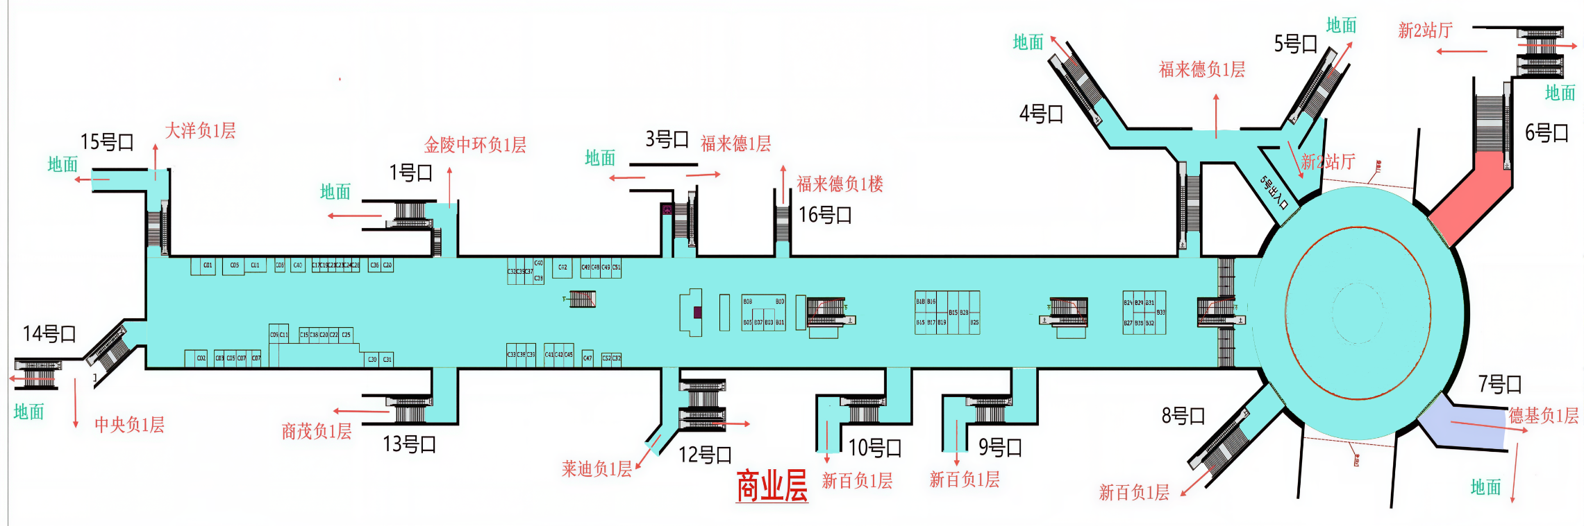
注：图中蓝色、红色、紫色区域分别对应秦淮区、鼓楼区、玄武区政府在一般等级突发事件应急处置中的管理范围（站厅层、站台层等核心公共区域内一般等级突发事件应急处置由秦淮区政府牵头，玄武区、鼓楼区政府参与），区域划分依据地铁出入口位置及行政区划边界确定，仅用于本预案中突发事件应急管理职责划分参考。

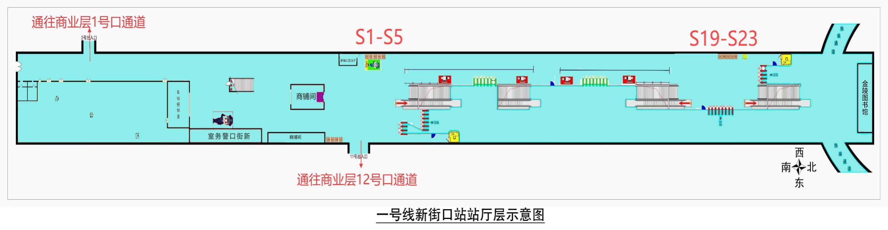

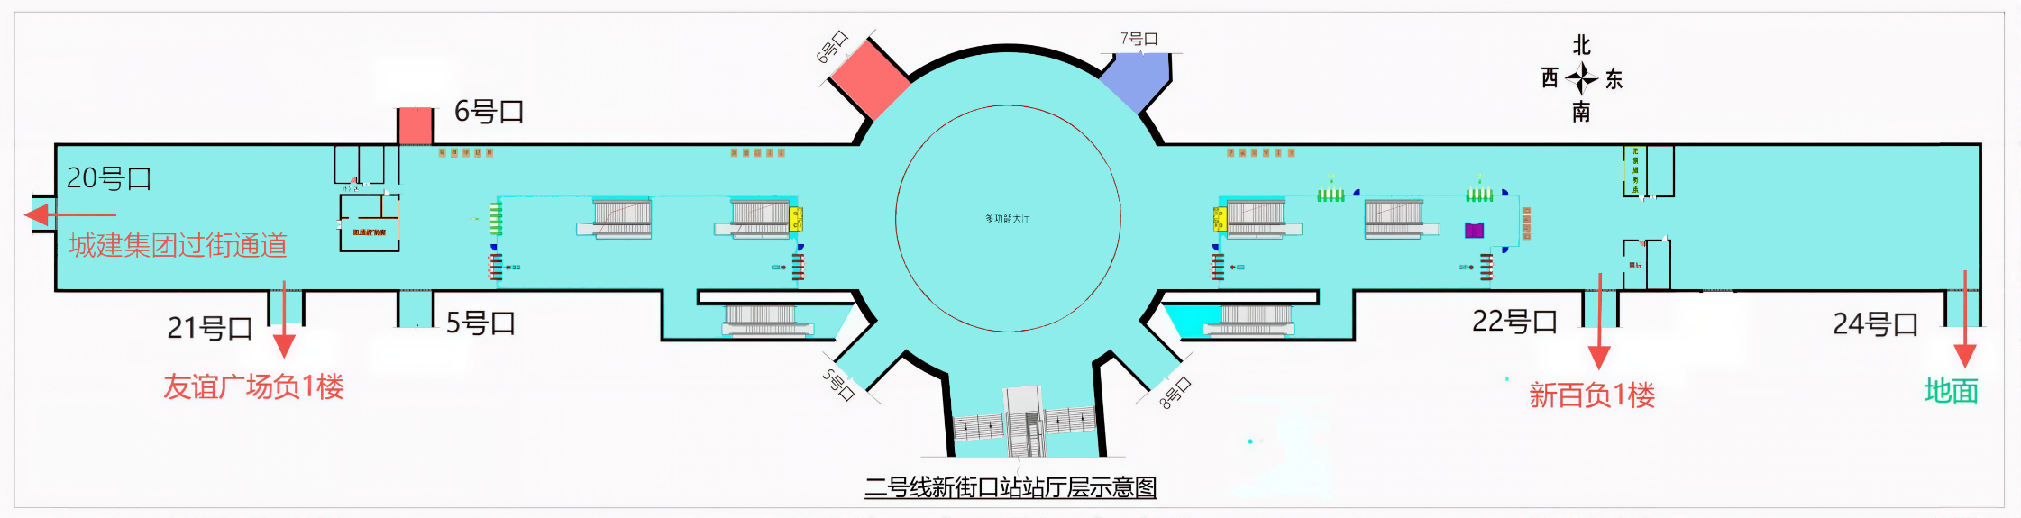

新街口地铁站出入口隶属关系
编号 | 所属区 | 出入口连接区域 | 现场图
1号口 | 秦淮区 | 第三方通道  通往金陵中环且通往地面 | 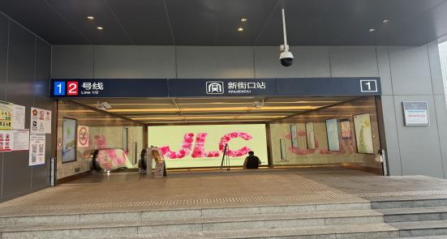
2号口 | 秦淮区 | 连接通道  站厅——商业层 | 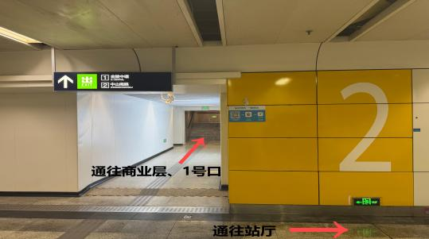
3号口 | 秦淮区 | 第三方通道  通往福来德且通往地面 | 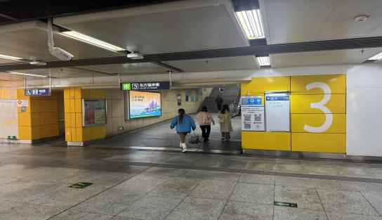
4号口 | 秦淮区 | 第三方通道  通往国际金融中心且通往地面 | 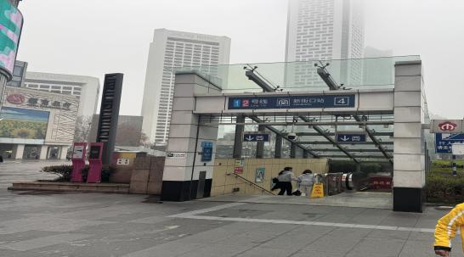
5号口 | 秦淮区 | 第三方通道  通往国际金融中心且通往地面 | 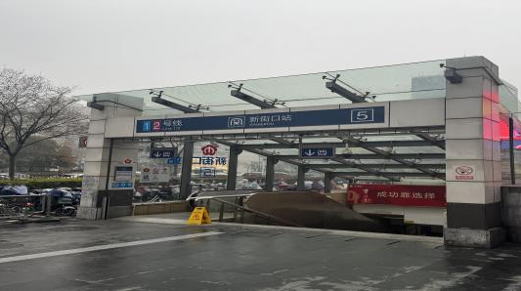
6号口 | 鼓楼区 | 地面出口 | 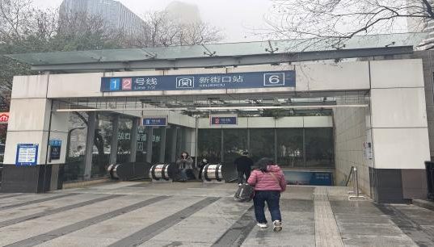
7号口 | 玄武区 | 第三方通道  通往德基且通往地面 | 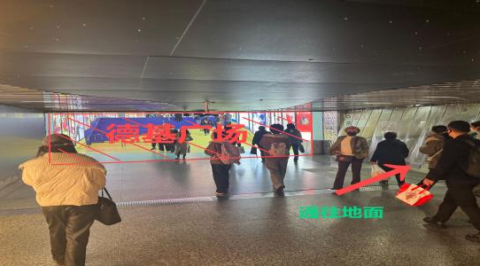
8号口 | 秦淮区 | 第三方通道  通往新百 | 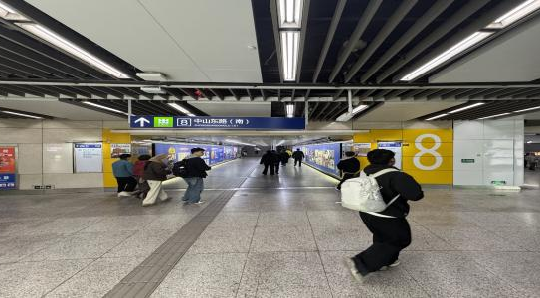
9号口 | 秦淮区 | 第三方通道  通往新百 | 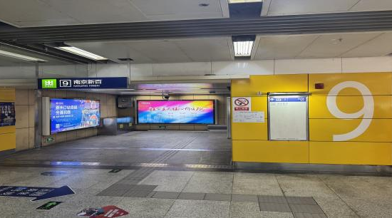
10号口 | 秦淮区 | 第三方通道  通往新百 | 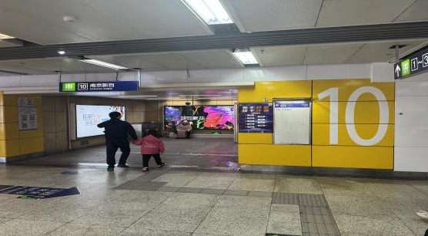
11号口 | 秦淮区 | 连接通道 | 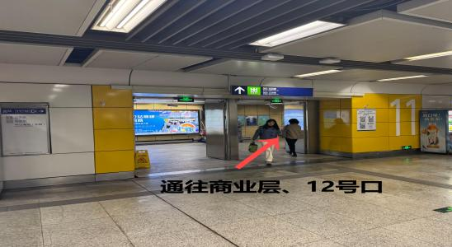
12号口 | 秦淮区 | 第三方通道  通往莱迪购物广场且通往地面 | 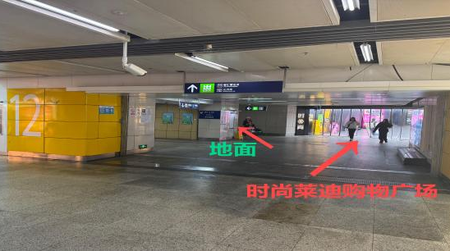
13号口 | 秦淮区 | 第三方通道  通往商茂 | 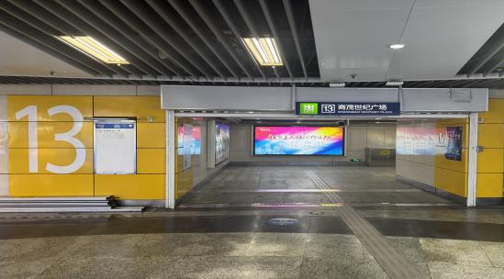
14号口 | 秦淮区 | 第三方通道  通往中央商场且通往地面 | 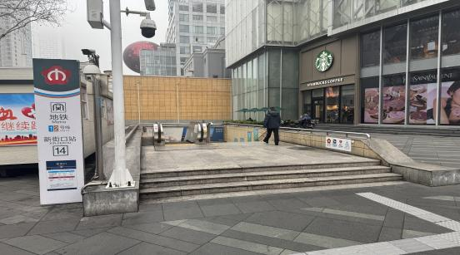
15号口 | 秦淮区 | 第三方通道  通往大洋百货 | 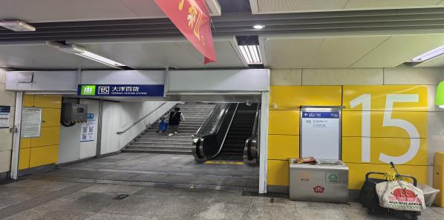
16号口 | 秦淮区 | 第三方通道  通往国际金融中心 | 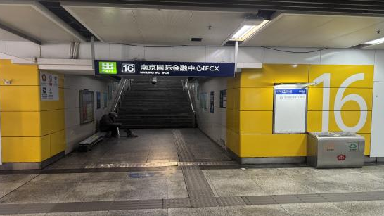
20号口 | 秦淮区 | 第三方通道  通往金鹰过街通道 | 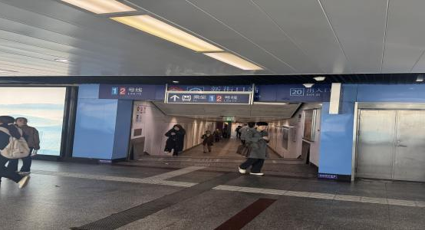
21号口 | 秦淮区 | 第三方通道  通往友谊广场 | 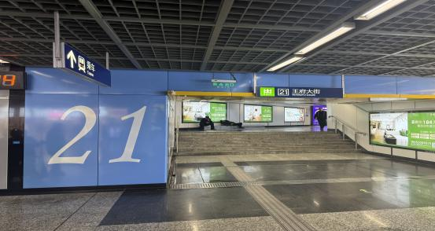
22号口 | 秦淮区 | 第三方通道  通往新百 | 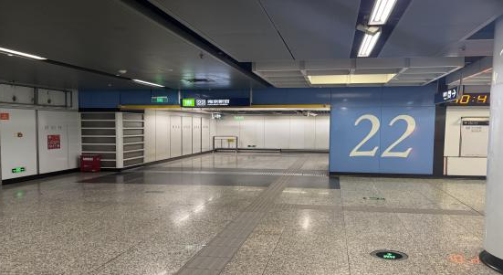
24号口 | 秦淮区 | 地面出口 | 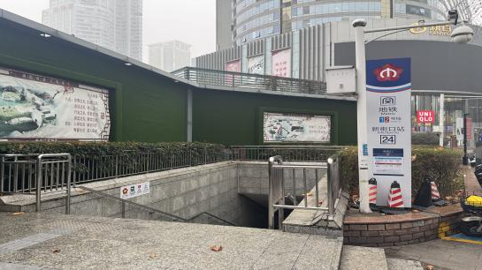

9.5 常见应急救援单位联系方式
序号 | 单位 | 联系方式
1 | 市公安局 | 02584420114
2 | 市应急管理局 | 025—83630300
3 | 市交通运输局 | 12328  025—83194295
4 | 市消防救援支队 | 025—83622119
5 | 新街口地铁站一号线车站控制室 | 025—51892511
6 | 新街口地铁站二号线车站控制室 | 025—51895111
7 | 市委网络安全和信息化委员会办公室 | 025—82212377
8 | 市委台湾工作办公室 | 025—83635328
9 | 市民政局 | 12349  025—83635666
10 | 市财政局 | 025—51808815
11 | 市生态环境局 | 025—83630895
12 | 市城乡建设委员会 | 025—83753540
13 | 市水务局 | 025—52367819  025—52367800
14 | 市城市管理局 | 025—57712988
15 | 市商务局 | 025—68539700
16 | 市卫生健康委员会 | 025—12320
17 | 市政府外事办公室 | 025—68787312
18 | 市国有资产监督管理委员会 | 025—68786795
19 | 市市场监督管理局 | 025—96333
20 | 市国防动员办公室 | 025—86631661—8109
21 | 市气象局 | 025—58065516
22 | 南京通信行业管理办公室 | 025—85030702
23 | 玄武区政府（办公室） | 025—83682111
24 | 玄武区新街口街道办事处 | 025—83287550
25 | 秦淮区政府（办公室） | 025—84556000
26 | 秦淮区新街口金融商务区管理委员会 | 025—84707303
27 | 鼓楼区政府（办公室） | 025—83230227
28 | 鼓楼区华侨路街道办事处 | 025—84719009
29 | 南京城建集团（市公交集团） | 025—83199100
30 | 南京供电公司 | 025—84222101
31 | 东方福来德/国际金融中心 | 025—84775540
32 | 德基广场 | 025—86777011
33 | 新百 | 025—84761889
34 | 莱迪购物广场 | 025—84760881
35 | 商贸世纪广场 | 025—86893110
36 | 中央商场 | 025—84719949
37 | 大洋百货 | 025—84734130
38 | 金鹰 | 025—83111905
39 | 友谊广场 | 025—86539110

